Zusatzaufgabe Soziologie

**Aufgabe 1a**

1. Gender – Dichotom
2. Race_ethnicity – Ordinal, nicht numerisch
3. Parental_level_of_education – Nominal
4. Lunch – Dichotom
5. Test_preparation_course – Dichotom
6. Math_score - Ratioskala
7. Reading_score – Ratioskala
8. Writing_score – Ratioskala

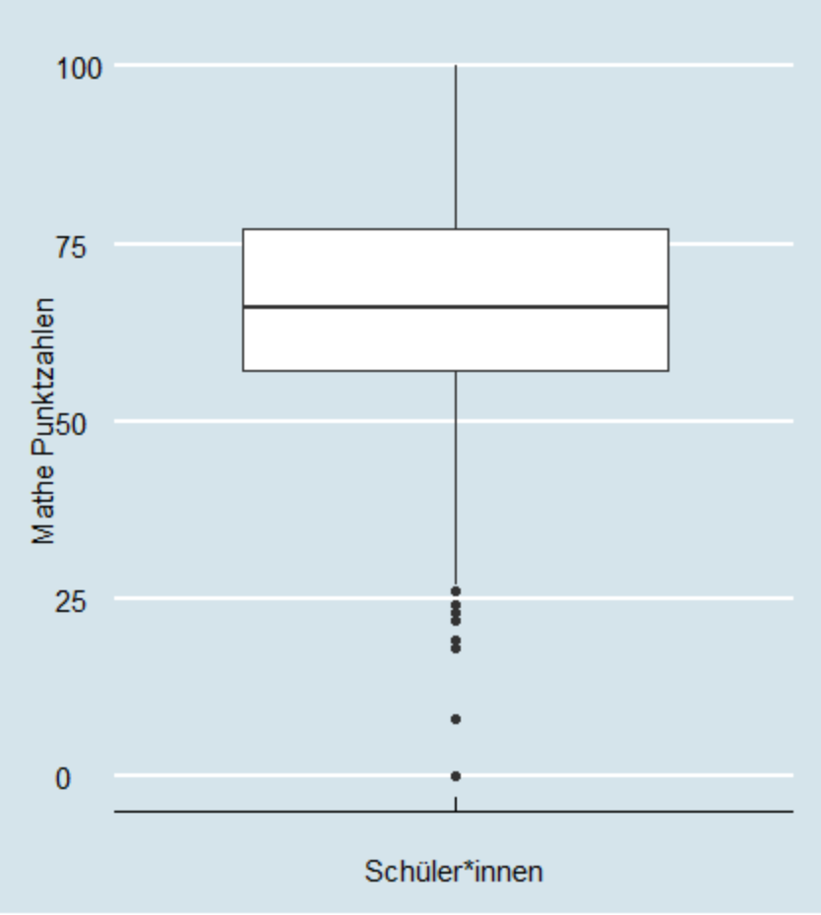**Aufgabe 1b**

**Aufgabe 1c**

Mittelwert = 67.77067

Median = 68

Der Median und der Mittelwert der Daten sind sehr nahe beieinander. Es ist also weder stark rechtsschief noch stark linksschief. Sehr grosse Ausreisser nach oben sind auch nicht vorhanden.

**Aufgabe 2c**

Ein Schreibscore von 75.53981 wird bei einem Lesescore von 75 prognostiziert